实验三十六 使用Spark实现FP-growth

36.1 实验目的
1.熟练使用spark-shell接口；
2.了解FP-growth关联分析原理；
3.了解FP-growth算法执行过程；
4.配置Spark处理HDFS数据；
5.使用Spark机器学习包中FP-growth算法处理HDFS中数据。

36.2 实验要求
使用Spark MLlib（机器学习库）中的FP-growth算法，处理存储在HDFS上的数据集sample_fpgrowth.txt。

36.3 实验原理

36.3.1 FP-Growth算法简介
FP的全称是Frequent Pattern，在算法中使用了一种称为频繁模式树（Frequent Pattern Tree）的数据结构。FP-tree是一种特殊的前缀树，由频繁项头表和项前缀树构成。所谓前缀树，是一种存储候选项集的数据结构，树的分支用项名标识，树的节点存储后缀项，路径表示项集。
FP-tree的生成方法：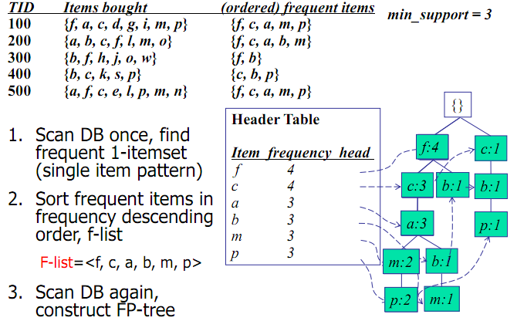
第二步根据支持度对频繁项进行排序是本算法的关键。第一点是，通过将支持度高的项排在前面，使得生成的FP-tree中，出现频繁的项更可能被共享，从而有效地节省算法运行所需要的空间。另一点是，通过这种排序，可以对FP-tree所包含的频繁模式进行互斥的空间拆分，得到相互独立的子集，而这些子集又组成了完整的信息。
FP-tree子集分割方法
如上图，求p为前缀的投影数据库：根据头表的指针找到FP-tree的两个p节点，搜索出从这两个节点到树的根节点路径节点信息（包含支持度）。然后累加路径节点信息的支持度，删除非频繁项。对剩下的频繁项按照上一节的方法构建FP-tree。过程如下图所示：
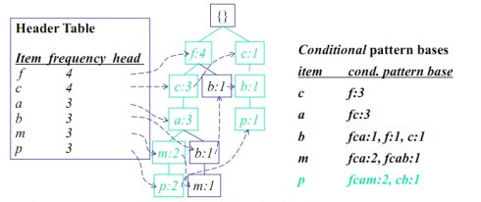
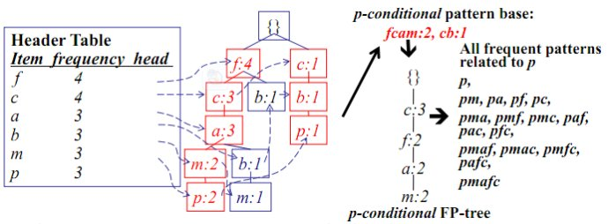

36.3.2 FP-Growth算法流程
基本思路是：不断地迭代FP-tree的构造和投影过程。
对于每个频繁项，构造它的条件投影数据库和投影FP-tree。对每个新构建的FP-tree重复这个过程，直到构造的新FP-tree为空，或者只包含一条路径。当构造的FP-tree为空时，其前缀即为频繁模式；当只包含一条路径时，通过枚举所有可能组合并与此树的前缀连接即可得到频繁模式。

36.4 实验步骤
关联分析指的是从大规模数据集中寻找物品间的隐含关系，这些关系主要包括“频繁项集”和“关联规则”，挖掘出“频繁项集”后，可从中找出“关联规则”。当使用FP-growth算法寻找频繁项时，其首先需要构建FP树，接着可通过查找元素项的条件基、构建条件FP树来发现频繁项集，最后再从该“频繁项集”中计算出“关联规则”下述步骤即讲述这一过程。

36.3.1 上传训练数据集
首先，登录client机，查看HDFS里是否已存在目录“/user/spark/data/mllib”，若不存在，使用下述命令新建该目录。
[root@client hadoop-2.7.1]# pwd
/usr/local/hadoop-2.7.1
[root@client hadoop-2.7.1]# bin/hdfs dfs -mkdir -p /user/spark/data/mllib
接着，使用下述命令将client机本地文件“/root/data/36/sample_fpgrowth.txt”上传至HDFS的“/user/spark/data/mllib”目录：
[root@client hadoop-2.7.1]# pwd
/usr/local/hadoop-2.7.1
[root@client hadoop-2.7.1]# bin/hdfs dfs -put /root/data/36/sample_fpgrowth.txt /user/spark/data/mllib
最后，请确认HDFS上已经存在文件“/user/spark/data/mllib/sample_fpgrowth.txt”。

36.3.2 训练SVM模型
准备好输入文件后，下一步便是在Spark集群上执行FP-growth程序（处理该数据集）。下面的处理代码参考自“http://spark.apache.org/docs/latest/mllib-frequent-pattern-mining.html#fp-growth”，操作命令主要在client机上完成。
首先，在client机上，使用下述命令，进入spark-shell接口。
[root@client spark-1.6.0-bin-hadoop2.6]# bin/spark-shell --master spark://master:7077
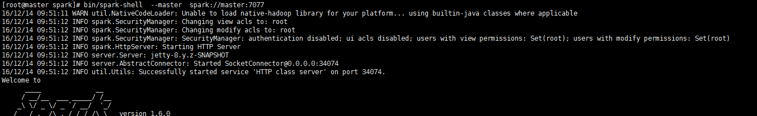
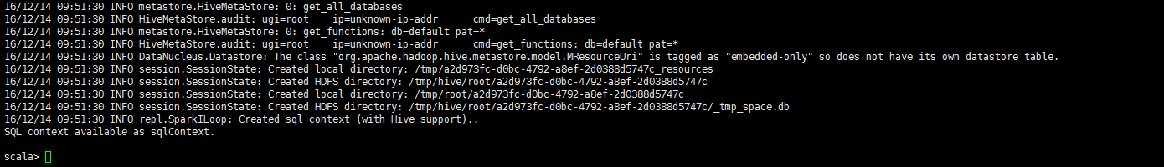
进入spark-shell命令行执行环境后，依次输入下述代码，即完成模型训练。
import org.apache.spark.mllib.fpm.FPGrowth
import org.apache.spark.rdd.RDD
val data = sc.textFile("data/mllib/sample_fpgrowth.txt")
val transactions: RDD[Array[String]] = data.map(s => s.trim.split(' '))
val fpg = new FPGrowth()
.setMinSupport(0.2)
.setNumPartitions(10)
val model = fpg.run(transactions)
model.freqItemsets.collect().foreach { itemset =>
println(itemset.items.mkString("[", ",", "]") + ", " + itemset.freq)
}
val minConfidence = 0.8
model.generateAssociationRules(minConfidence).collect().foreach { rule =>
println(
rule.antecedent.mkString("[", ",", "]")
+ " => " + rule.consequent .mkString("[", ",", "]")
+ ", " + rule.confidence)
}
待模型训练结束后，即可在测试数据集上，使用该模型，对测试样本进行分类。

36.5 实验结果
FP-growth常用于“查看哪些商品经常被一起购买”、“挖掘出哪些新闻广泛被用户浏览过”等场景，当需要使用FP-growth算法找出数据项中最频繁项集时，首先便是构造FP-Tree，其结果是挖掘出“频繁项集”，如下为实验运行截图截图为：
